MEGA HIVE

2019. 03. 19 최종 수정

개요

플랫폼:

* PC (WINDOW)
* MOBILE (ANDROID, IOS)

특징:

* 탑뷰 시점
* 슈팅 액션
* 이야기 깊은
* 포스트 아포칼립스
* 로그라이트
* 다회차플레이,
* LAN 멀티플레이어

벤치마킹

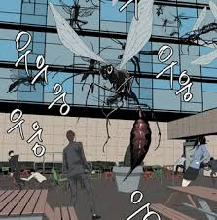

게임 컨셉: [네이버 웹툰] 하이브

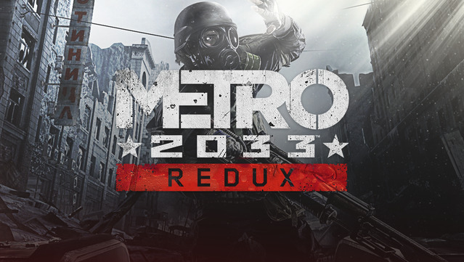

게임 세계관: METRO 2033

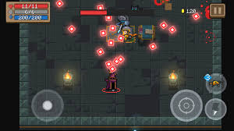

게임 방법:

* 아이작:
  + 무작위 방 생성 시스템
* 소울나이트:
  + 공격 방식, 무기 변경, 스킬 시스템

스토리

2020년 인류를 멸망시킬 원인불명의 큰 지진이 닥쳐온다.

지진으로 인해 세계 인구 중 절반 이상이 사망했고, 수 많은 모든 도시들이 파괴되었다.

지진이 일어난 지 2주 정도 지났을 때쯤, 갈라진 땅에서 이미 멸종된 줄 알았던 고대 곤충들이 땅속에서 나오기 시작한다.

대부분의 고대 곤충은 대부분이 매우 사납고 덩치가 크며 늘 굶주려져 있다. 고대 곤충은 주로 같은 종족 끼리 무리 지어서 활동하며, 인간을 잡아먹거나 다른 종족의 고대 곤충을 잡아먹었다.

지구의 지배자였던 인류는 이제 고대 곤충들을 피하기 위해 폐가, 개조된 벙커, 지하철과 같은 지하 생활을 시작하게 된다.

고대 곤충은 짧은 시간 안에 지구를 뒤덮을 정도로 곤충 군락 영역을 빠르게 넓혀 나갔고, 인류는 고대 곤충을 박멸하기 위해 군대를 총 동원하여 전쟁을 치루게 된다.

전쟁 도중 모든 고대 곤충들을 조정하는 “메가하이브”라 불리는 곤충 군락의 중심지가 대한민국 서울특별시 용산구 청파동3가에 위치한 “선린인터넷고”에 존재한다는 중요한 정보를 입수하게 된다.

인류와 고대 곤충이 기나긴 전쟁을 시작한지 80년이 지난 2100년…

메가하이브의 위치 정보를 입수함에도 불구하고 고대 곤충들의 엄청난 번식력을 이기지 못해, 패배와 함께 생존한 나머지 극소수의 인간들은 인류 멸종 위기 임박을 맞이하게 된다.

기나긴 전쟁 도중 모든 국가는 무정부 상태에 빠지게 되고, 각종 범죄를 일삼는 세력, 무역을 중심으로 부를 쌓는 세력, 모든 세력을 장악하려는 음모를 꾸미고있는 세력, 세력간의 평화를 유지하려는 세력과 같은 다양한 규모와 성격을 가진 세력들이 나타나게 된다.

방치된 도심속에서 수많은 곤충 군락이 고대 곤충에 의해 생겨났고, 자연스럽게 숲과 늪지대가 형성되었다.

지구는 다시 한번 원시시대로 돌아가게 된다.

떠돌이 생활을 하던 전 군 특수부대 소속으로, 곤충 군락의 중심지 정보 입수 작전에 팀장을 맡은 주인공 “이정태”는 메가하이브를 섬멸하고 우리가 살던 예전 지구 모습을 되찾을 수 있을까요?

진행 순서



스테이지 1

|

마을 1

|

스테이지 2

|

마을 2

|

스테이지 3

|

마을 3

|

메가 하이브

배경

1 단계

* 도시

지하철 마을

2 단계

* 도심 늪지대
* 지하상가

베이스캠프

3 단계

* 정글
* 사막

버려진 벙커

마지막 단계

* 학교(정글)

시스템

랜덤인카운터

* 강도 출현
* 상인 출현
* 인질 출현

퀘스트

* 특정 세력 토벌 요청
* 특정 세력 간부 암살 요청
* 특정 세력 정보 훔치기 요청
* 강도 토벌 요청
* 인질 구출 요청
* 고대 곤충 퇴치 요청

마을 습격

상인 습격

상인

* 무기 상인
* 방어구 상인
* 특수무기 상인
* 도박꾼

상인 물건 훔치기

무기마스터리

세력

애플파이

에드캔

알지

제로픈

아이왑

에이엔에이

무기

무기 부품 종류 4가지

인게임 보급에서 루팅 가능

기본 원거리무기 딱총

기본 근거리무기 빠따

특성

라운드 보스: 포인트 3

애픽 몬스터: 포인트 1

특성을 찍으면 좋아짐.

도전과제

* 그랜드 슬램
  + 모든 마을 습격 완료 시 획득
* 안되겠소 쏩시다
  + 첫 번째 사망 시 획득